1.-
int cantidadLapices
int costo
escribir "Ingrese la cantidad de lapices"
leer cantidadLapices
si(cantidadLapices>=1000)
costo = cantidadLapices * 85
sino
costo = cantidadLapices * 90
finSi
escribir "El precio es de " + costo
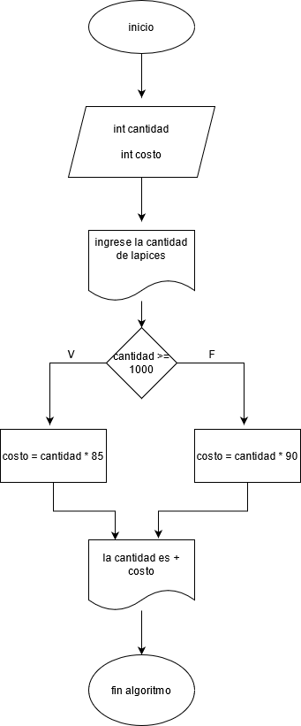

2.-
int precio
float precioDesc
float precioFinal

escribir "Ingrese el precio del producto
leer precio

si (precio >250000)
precioDesc = precio * 0.15f
precioFinal = precioFinal - precioDesc
sino
precioDesc = precio * 0.08
precioFinal = precioFinal - precioDesc
finSi

escribir "El precio final es " + precioFinal + "y
el descuento fue de " + precioDesc

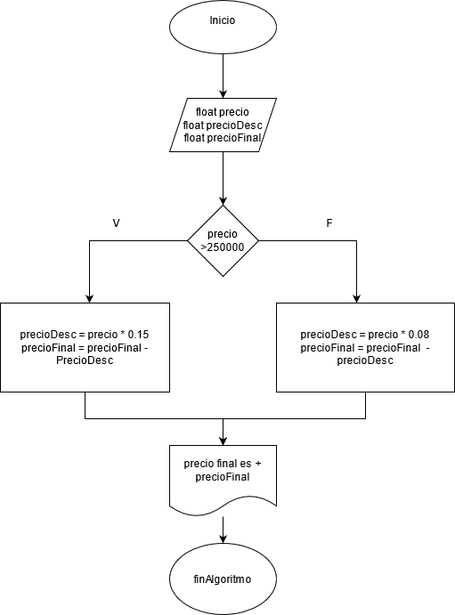

3.-
presupuesto

int numPersonas

si (numPersonas <=200)
costo = numPersonas * 9500;
sino si (numPersonas >200 y numPersonas < 300)
costo = numPersonas * 8500;
sino
costo = numPersonas * 7500
finSi

escribir "El costo toal es " + costo

